## 作业2：面向对象编程实验

8**实验1：二叉树问题**

**（1）设计一个二叉树类**，构造一颗二叉树存储下面的数据；并用宽度优先搜素搜索节点3.

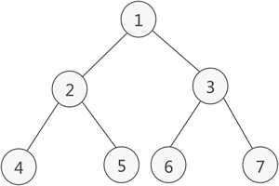

**（2）改进该二叉树类：**让其具有插入元素排序功能，插入元素方法名称为add；且设计一个查找方法find。并设计实验验证编程设计是正确。